Результат работы

1. Анализ предметной области

Описание предметной области:

Автосервис предоставляет услуги по ремонту автомобилей. Владельцы автомобилей записываются на обслуживание, заполняя заявку с указанием своих данных, данных автомобиля, вида работы, даты приема заказа и стоимости ремонта. По завершении работ создается квитанция.

Основные компоненты:

- Владельцы автомобилей: Клиенты, которые записываются на обслуживание.

- Автомобили: Транспортные средства, которые нуждаются в ремонте.

- Заявки на обслуживание: Информация о владельце, автомобиле, виде работы, дате и стоимости.

- Квитанции: Документ, подтверждающий выполнение работ и стоимость.

2. Диаграмма – Архитектура информационной системы

Архитектура системы будет включать следующие компоненты:

Пользовательский интерфейс (UI): Форма для записи на обслуживание и форма для создания квитанции.

Бизнес-логика: Обработка данных заявок и квитанций.

Хранение данных: База данных или файл для хранения заявок и квитанций.

3. Диаграмма вариантов использования

Основные варианты использования:

*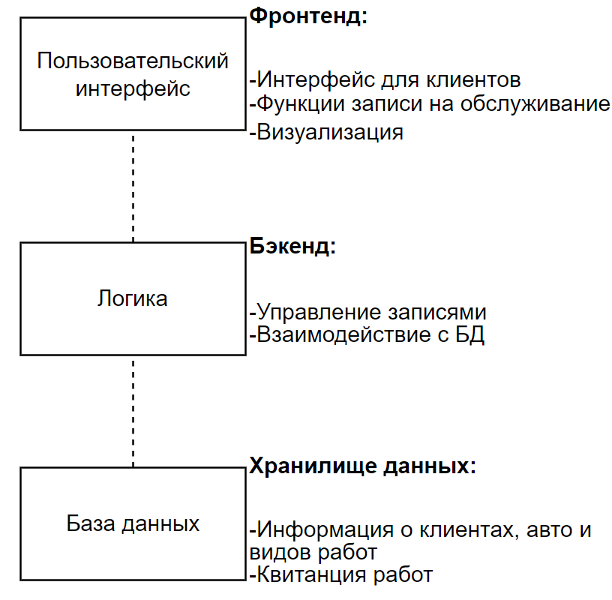*

- Запись на обслуживание

- Создание квитанции

- Просмотр заявок

- Просмотр квитанций

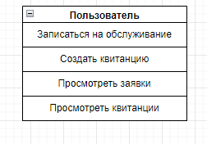

4. Тест-кейсы

Тест-кейсы для проверки функциональности:

1. Тест-кейс: Запись на обслуживание

Описание: Пользователь заполняет форму записи на обслуживание и сохраняет данные.

Ожидаемый результат: Данные заявки успешно сохранены.

1. Тест-кейс: Создание квитанции

Описание: Пользователь выбирает выполненную заявку и создает квитанцию.

Ожидаемый результат: Квитанция успешно создана и отображена.

1. Тест-кейс: Просмотр заявок

Описание: Пользователь просматривает список всех заявок.

Ожидаемый результат: Отображается список всех сохраненных заявок.

1. Тест-кейс: Просмотр квитанций

Описание: Пользователь просматривает список всех квитанций.

Ожидаемый результат: Отображается список всех созданных квитанций.